CONDITIONS D’ACCREDITATION

11ème Rallye de VERVINS (8 et 9 Avril 2023)

Les nouvelles règles techniques de sécurité mises en place par la FFSA, imposent des mesures drastiques concernant les conditions d’accréditation média. Afin de permettre le suivi de l’événement par le plus grand nombre, le Comité d’Organisation et le Service Presse proposent deux formules :

PACK PRESSE

Conditions d’obtention :
- Etre titulaire d’une carte de presse professionnelle et/ou d’un Laissez Passer Média FFSA ;
- Justifier l’exercice d’une activité professionnelle (hors presse : numéro de Siret, assurance responsabilité civile professionnelle...)
- Justifier d’une lettre accréditive avec entête individuelle ou de son responsable pour couvrir l’événement.
- Joindre un numéro de téléphone pour chaque média présent (Personne à prévenir en cas d’urgence)
- Joindre une photo type identité de chaque média présent sur l’épreuve.

Ce pack propose :
- Un accès aux salles de presse durant le déroulement de l’épreuve,
- Un accès aux classements et communiqués de presse,
- Un dossier de presse (cartes, timing...),
- Un badge,
- Une plaque presse,
- Une chasuble Média (verte) - Elle est « individuelle » délivrée par le Service Presse (caution de 50 € demandée).

Précision : le nombre de chasubles est limité à deux (par titre)

PACK MULTIMEDIA

Ouvert à une personne justifiant une activité à but d’information liée à l’événement. Celle-ci devra fournir impérativement une lettre accréditive avec entête individuelle et/ou de son responsable pour couvrir l’événement.
Ce pack propose
- Un accès aux salles de presse durant le déroulement de l’épreuve,
- Un accès aux classements et communiqués de presse,
- Un dossier de presse (cartes, timing...)

Toute demande d’accréditation (par mail) doit parvenir au plus tard avant le 04 /04 /2023, au-delà celle-ci sera refusée.
Chaque personne désirant une accréditation devra fournir les justificatifs demandés et respecter scrupuleusement les règles de sécurité lors du rallye.
Aucune accréditation ne sera délivrée pour les photographes commerciaux, les vidéastes et les sites internet (excepté accord avec l’organisateur et la FFSA)

Le Comité d’Organisation et le Service Presse se réservent le droit de refuser ou de retirer une accréditation, sans en justifier la raison.

Le Responsable Presse du 11ème Rallye de VERVINS
Mr Florian HOSSON ( thierache.auto.club@gmail.com).

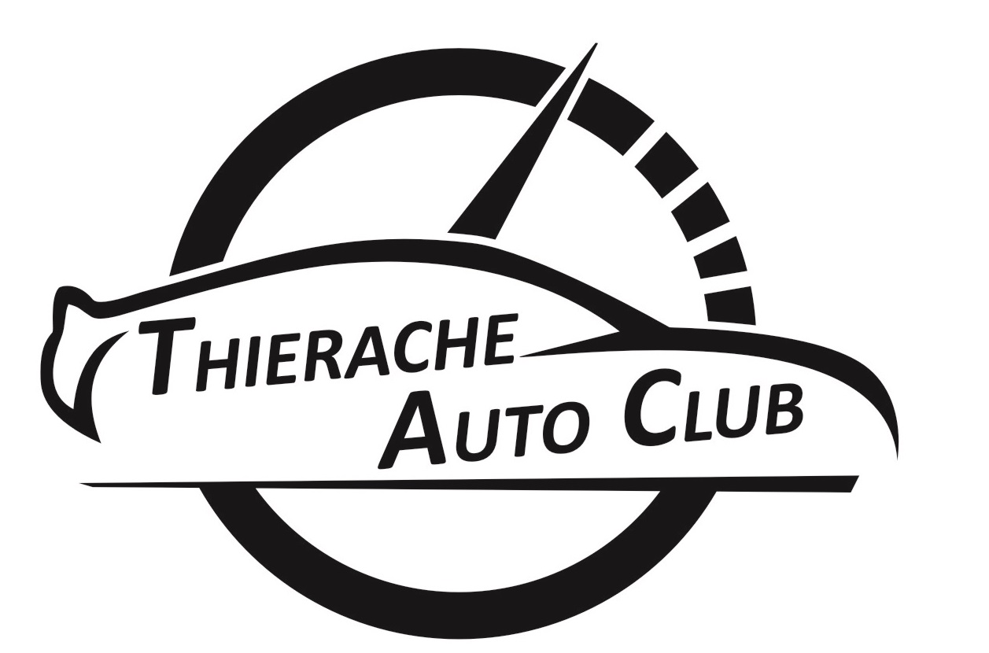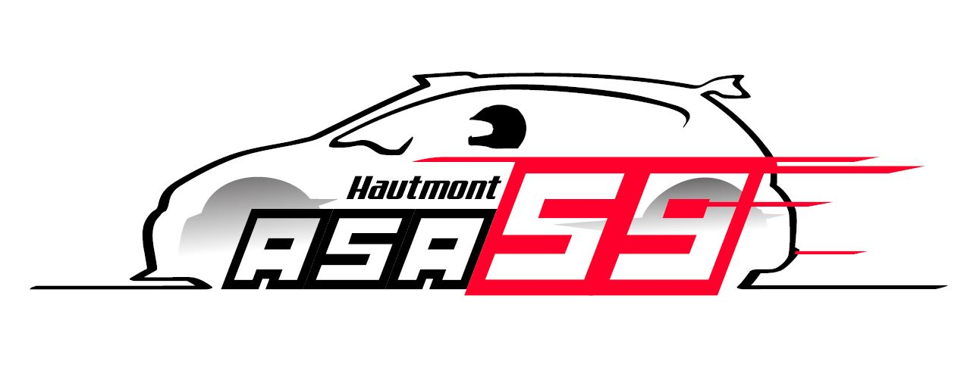

FORMULAIRE D’ACCREDITATION

Avant toute demande, merci de prendre connaissance du document « conditions d’accréditation » - Toute demande incomplète ou illisible sera refusée.

NOM DU MEDIA

TITRE : .......................................................................................................................................................................................
NOM : ............................................................ PRENOM : ......................................................................
TEL PORT : ............................................................ MAIL : ......................................................................
FONCTION : .......................................................................................................................................................................................

DESIGNATION

1- PRESSE NATIONALE / REGIONALE 5- SITE INTERNET
2- PRESSE SPECIALISEE 6- ATTACHE DE PRESSE
3- TELEVISION / RADIO 7- VIDEO
4- AGENCE PHOTO 8- TEAM

PERSONNE A ACCREDITER

NOM : ............................................................ PRENOM : ......................................................................
TEL PORT : ............................................................ MAIL : ......................................................................
FONCTION : .......................................................................................................................................................................................
ADRESSE Rue :………………………………………………………………CODE POSTAL……….. ..Ville…………………………………..
*PERSONNE A PREVENIR en cas d’urgence : ............................................................................................................................................

PACK PRESSE

Je déclare être détenteur :
☐ *Carte de presse n° .................... ☐ *Laissez Passer Média FFSA (N° licence) …………….
☐ *N° de Chasuble FFSA (2020) ....................
☐ * Lettre accréditive du responsable de votre média ☐ *Assurance Responsabilité Civile Professionnelle
☐ * Photo type identité pour le média à accréditer. ☐ *La convention signée (même pour les licenciés FFSA)
* (Photocopie obligatoire)
☐ Je réserve une chasuble officielle FFSA pour accéder au parcours du rallye ( Obligatoire) Caution de 50€

PACK MULTIMEDIA

☐ Je déclare faire partie d’une association à but d’information (sportive ou locale) et disposer d’une lettre accréditive pour couvrir le rallye.

DATE : ............................................................ LIEU : ....................................................................................
SIGNATURE

Document à renvoyer à : Florian HOSSON ( thierache.auto.club@gmail.com) au plus tard avant le 04/04/2023
Convention média

11ème Rallye Régional de VERVINS
Les 8 et 9 Avril 2023

Je soussigné Mademoiselle, Madame ou Monsieur……………………………………...
travaillant pour le compte de…………………………………………………………………
accepte les termes de la présente convention entre le signataire et l’organisation du 11ème rallye régional de VERVINS et déclare être en possession d’une assurance responsabilité civile et accident ou être couvert par l’assurance de mon mandataire en cours de validité pendant le déroulement du 11ème Rallye Régional de VERVINS les 8 et 9 Avril 2023, et ce tant pour moi-même que pour les membres de mon équipe.

Je m’engage sur l’honneur ainsi que les membres de mon « équipe » :
- à ne pas attenter d’actions judiciaires et/ou pénales à l’encontre de l’organisation, des représentants du 11ème Rallye Régional de VERVINS et dès associations organisatrice (ASA59 et du TAC) si un accident ou un incident survenait sur moi-même et/ou un membre de mon équipe pendant le déroulement de l’épreuve ;
- à respecter les consignes de sécurité, et notamment à se placer uniquement dans les Zones Public (ZP) définies par l’organisation ;
- à porter la chasuble et/ou le badge délivré(s) par le service presse du 11ème Rallye Régional de VERVINS. L’officiel ou le membre des forces de l’ordre se réserve le droit de refuser l’autorisation d’accès en cas d’absence de toute preuve d’accréditation.

En aucun cas, l’ASA59, le comité d’organisation (Thiérache Auto Club), ni les officiels du 11ème Rallye Régional de VERVINS ne seront responsables de mon ou notre insécurité pendant le déroulement de l’épreuve.

Je m’engage auprès du comité d’organisation (Thiérache Auto Club) à leur faire parvenir le fruit de mon travail sur le 11ème Rallye Régional de VERVINS (photos, vidéos, articles de presse ou lien média…)* dans un délai le plus proche, sous peine de ne plus être accrédité l’année suivante.

Pour :

L’ASA59 et Thiérache Auto Club,  lu et approuvé, | Le signataire,  lu et approuvé (à mentionner)

* Travaux à envoyer à Florian HOSSON (thierache.auto.club@gmail.com)
(Service presse) par transfert (we transfer…ou lien).

